Rozdanie dyplomów i nagród za konkurs na zakładkę ,,Bohater o wielkim sercu” (edycja II)

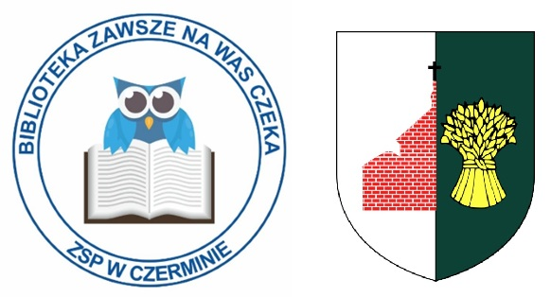

W dniu 24 października odbyło się wręczenie dyplomów i nagród za konkurs na zakładkę ,,Bohater o wielkim sercu” (edycja II). Wszystkie zakładki: 42 w kategorii klas I-III oraz 12 w kategorii klas IV-VIII zostały nagrodzone. Nagrody książkowe zostały zakupione ze środków przekazanych przez Urząd Gminy w Czerminie na realizację działań profilaktycznych w szkole.
Gratulacje dla wszystkich uczestników konkursu!

